
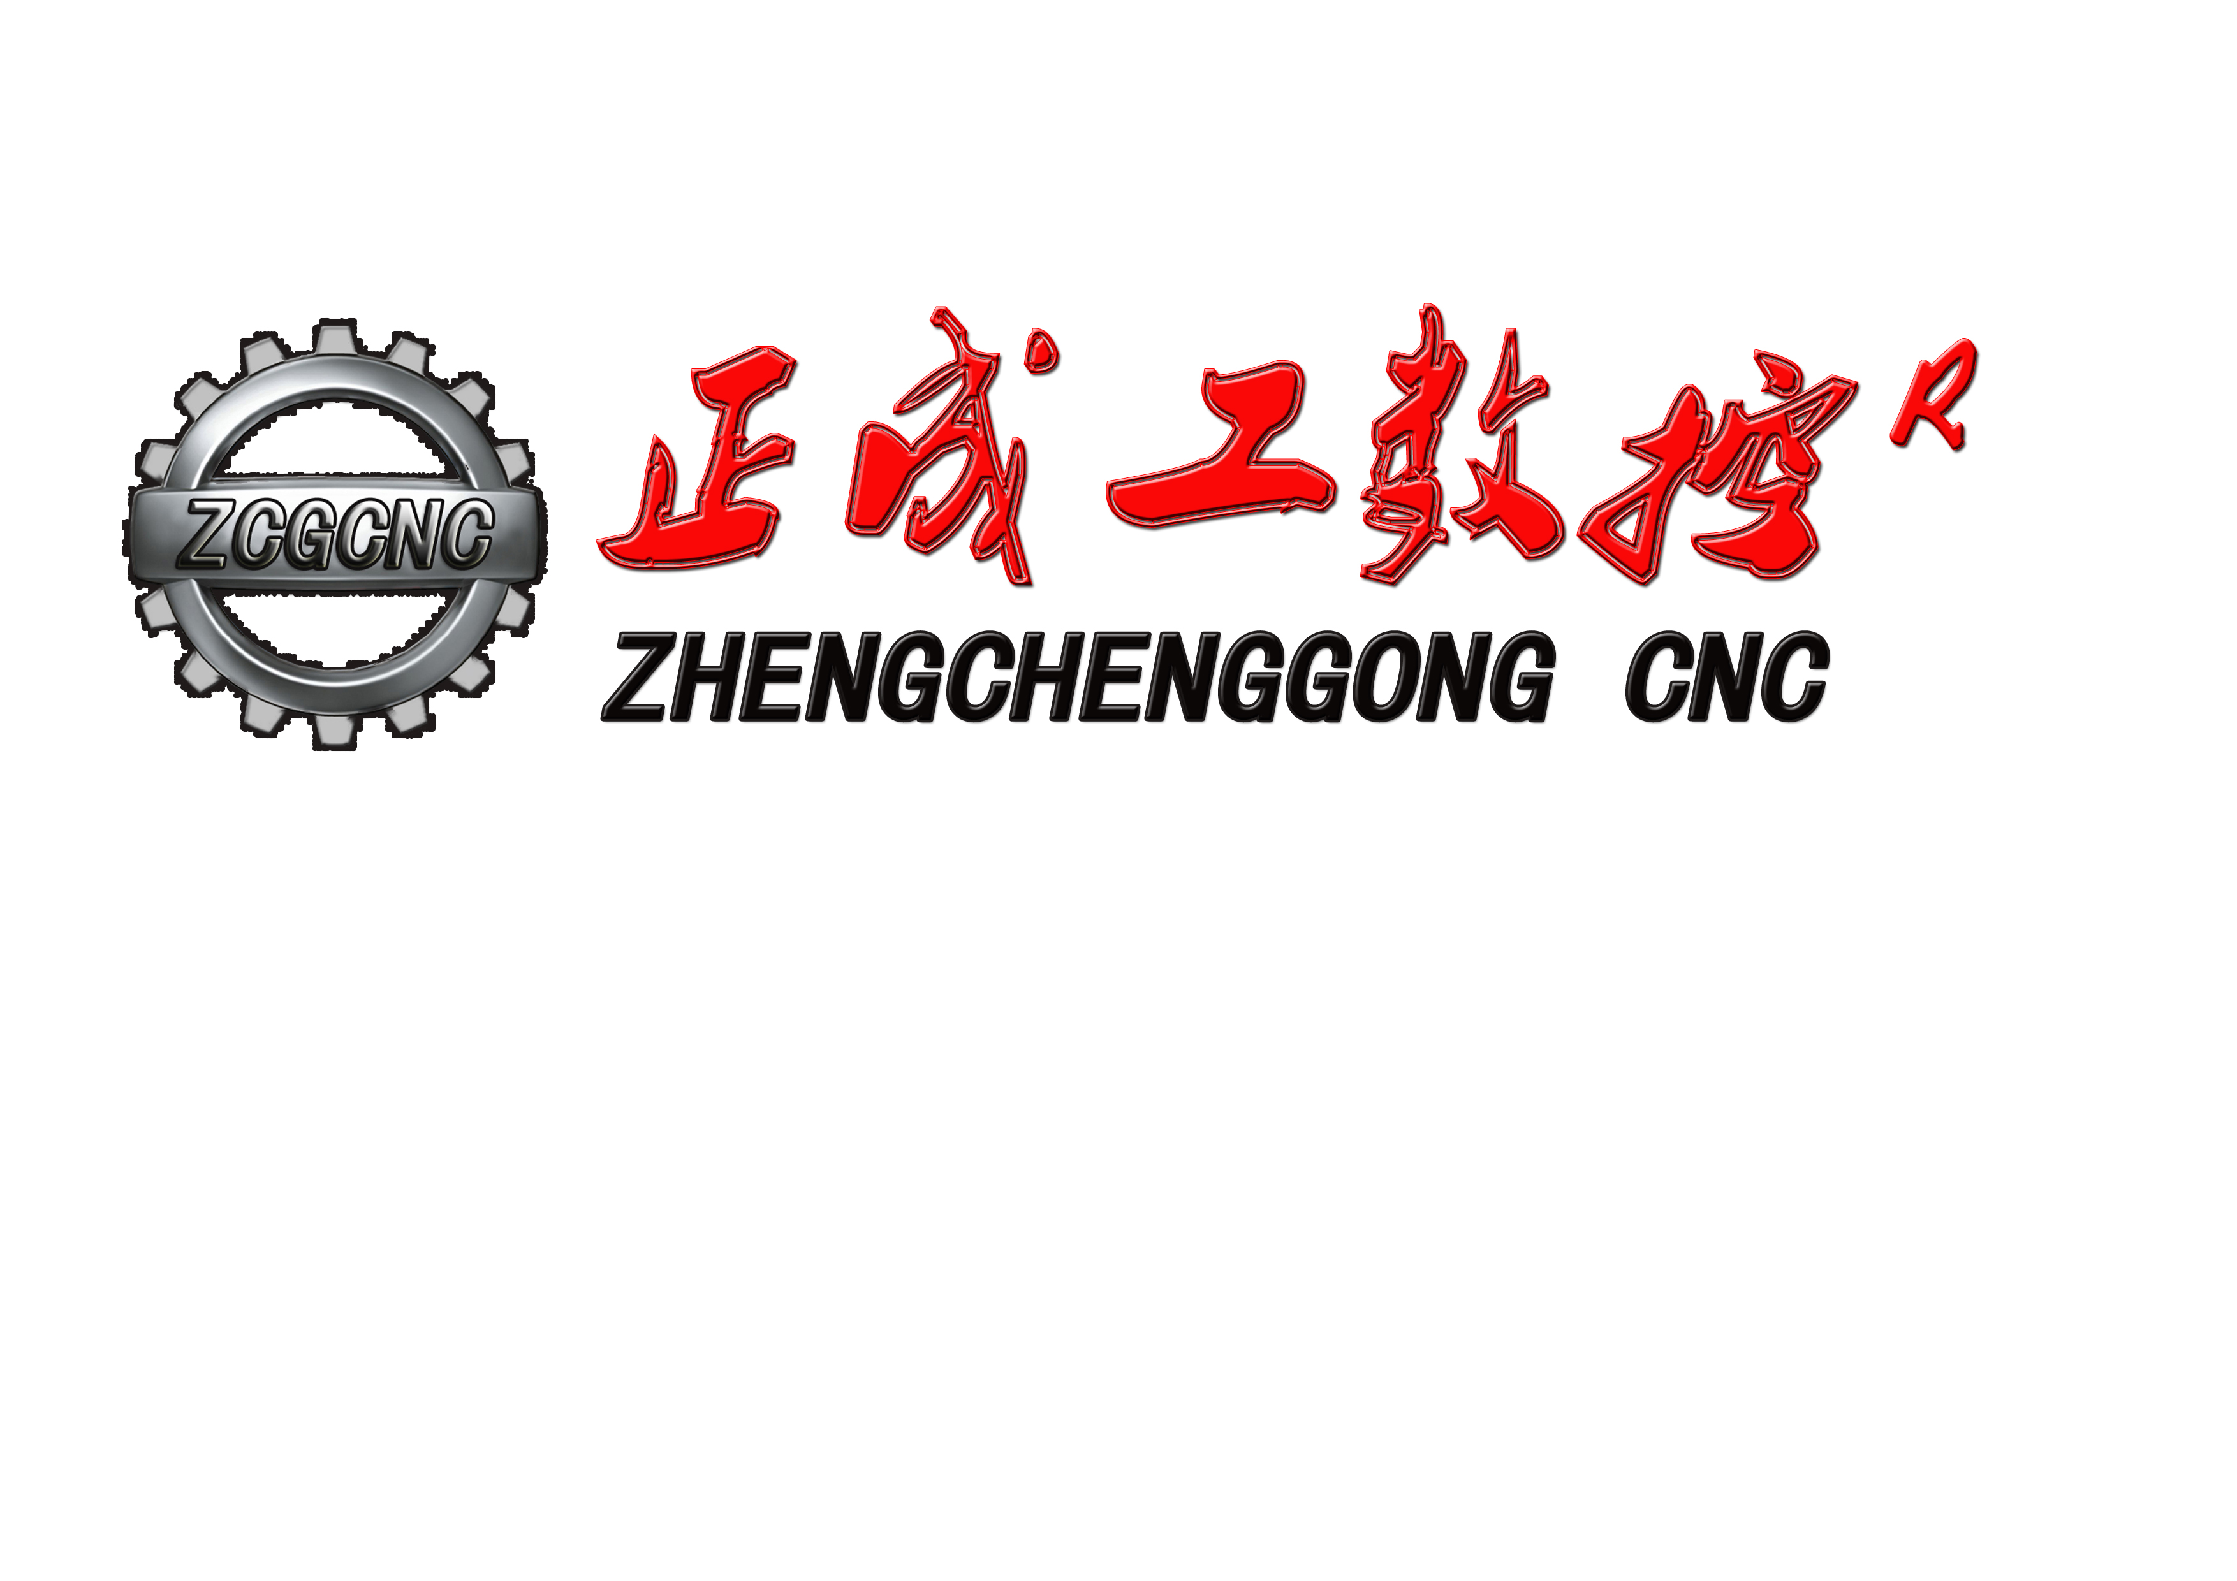

ZCG-1270硬轨数控立式加工中心
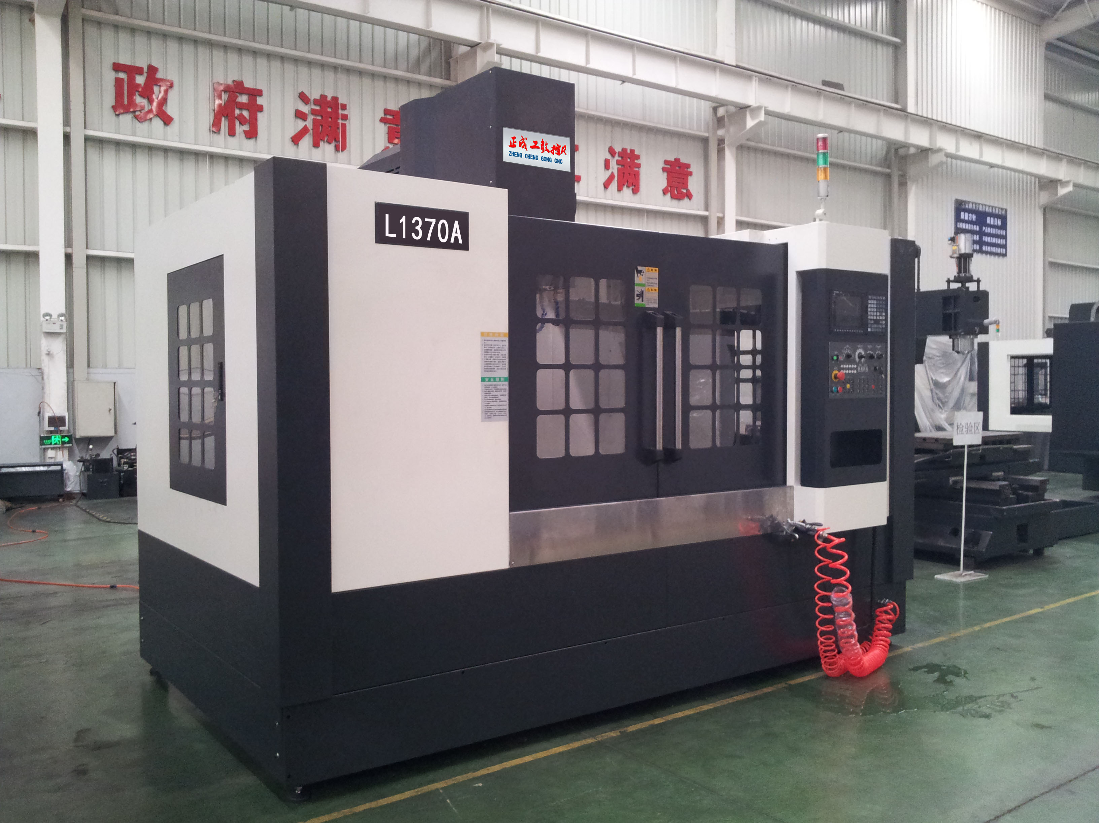
（法那科oi-mf系统/齿轮头传动）
技
术
协

（图片供参考）
议

正成工集团
南昌正成工数控机床有限公司
生产基地：玉溪研和（正成工）数控产业园、昆明国家经济技术开发区信息产业园
销售公司地址：南昌市青云谱区敬之路天沐君湖64#1003号 邮政编码：330025
销售热线：18970882813 技术支持：0791-86582128传真：0791-86582128
E-mail:ods65@163.com http://zcgcnc.1688.com

1270硬轨立式加工中心主要技术参数及说明
供方：南昌正成工数控机床有限公司
需方：
经供需双方协商，需方决定购置供方生产制造的硬轨1270立式加工中心 壹 台，选用系统用于铸钢零件加工，并对机床供货范围及有关技术条件达成如下协议（详见如下附件）。本合同附件作为合同 的一部分，与合同 具有同等的法律效力。
一、设备主要技术参数：
机型：1270数量壹台
A.标准规格
NO | 型 号 | 单位 | 1270
工作台 | X/Y/Z行程 | mm | 1200×700×600
工作台 | 工作台尺寸：长×宽 | mm | 1360×700
工作台 | T型槽宽×间距 | mm | 5-18-152.5
工作台 | 工作台主轴鼻端 | mm | 150-750
主轴  齿轮箱 | 主轴中心至立柱轨面 | mm | 785
主轴  齿轮箱 | 主轴马达功率 | kw | 15
主轴  齿轮箱 | 主轴最高转速 | rpm | 3000
主轴  齿轮箱 | 主轴电机安装方式 |  | 直联（键连接）
主轴  齿轮箱 | 主轴规格 | 齿轮 | BT50
主轴  齿轮箱 | 齿轮传动比（H/L） |  | 1.019/4.007
主轴  齿轮箱 | 换挡级数 |  | 2 级
主轴  齿轮箱 | 换挡方式 |  | 液压自动换挡
主轴  齿轮箱 | 齿轮润滑方式 |  | 油润滑
三轴 | X/Y/Z电机额定扭矩 | nm | 16、20、20
坐标轴 | X、Y轴快速位移 | m/min | 10
坐标轴 | Z轴快速位移 | m/min | 10
坐标轴 | 切削进给率 | m/min | 12
坐标轴 | X、Y、Z轴滚珠丝杆规格 | mm | 5010
坐标轴 | 导轨类型 |  | 硬轨
坐标轴 | X/Y/Z电机联接方式 |  | 直联
机床精度 | 定位精度 | mm | 0.013
机床精度 | 重复精度 | mm | 0.008
数控  系统 | 数控系统 |  | 0i-MF系统（B电机）
数控  系统 | 进给系统 |  | 发那科
刀库 | 换刀方式 |  | BT50-24T（台湾品牌圆盘式机械刀库）
刀库 | 刀具数目 |  | 24
刀库 | 换刀时间（刀对刀） |  | 5S
机床 | 占地面积长×宽×高 | mm | 3500×3400×3100
机床 | 机械重量 | KG | 10500
机床 | 电源 | HZ/V | 50/380
机床 | 电源需求 | KVA | 20
机床 | 气压需求 | kg/cm2 | ≥6
机床 | 工作台承重 | Kg | 1000
B.标准附件1270
1.工具箱 1个
2.地脚垫块 1套
3.刚性攻牙 1个
4.主轴吹气 1个
5.集中自动润滑单元 1个
7.三轴滚珠丝杠预拉 1个
7.分离式手轮 1个
8.工作灯 1个
C.技术文件(1270)
1.数控系统中文操作编程手册 1本
2.机床使用说明书 1本
3.电气原理图 1本
4.随机技术文件 1本
二．主要配件供应商及控制器功能表
NO | 货物名称 | 型号和规格 |  | 制造商名称
1 | 床身 | 立式加工中心 |  | 台正
2 | 防护罩 | 立式加工中心 |  | 台正联盟体工厂
3 | 冷却系统 | TPH2T3K |  | 台湾华乐士
4 | 主要电控部分 | 相关各类型 |  | 德力西
5 | 数控组件 | 发那科 |  | 0i-MF系统（B电机）
6 | 三轴伺服电机 | 发那科 |  | 日本发那科
7 | 驱动器名称 | 发那科 |  | 日本发那科
8 | 丝杆 | φ40*12 C3级 |  | 台湾上银
9 | 主轴(皮带) | BT50/8000rpm |  | 台湾品牌台大/罗翌
10 | 联轴器等组件 | 三向德国进口联轴器 |  | S+J R+W
11 | 自动润滑系统 | TZ-2232 |  | 河谷（中日合资）
12 | 变压器 | 15KVA |  | 华通
13 | 照明系统 | 24V 70W |  | 飞利浦
14 | 丝杆轴承 | P4级 |  | 日本NSK
15 | 电柜空调 |  |  | 国产
16 | 主轴油冷机 |  |  | 国产
17 | 链式排削机+小车 |  |  | 台正
18 | 台湾德大圆盘刀库 |  | BT40-24T | 台湾品牌(或北距刀库)
19 | 主轴齿轮箱 |  |  | 台湾威玛斯
三．机床合格证
1.出厂合格检验：
1.1检验
1.1.1机床发货前已经激光干涉器等进行检测合格出厂。
1.1.2 合格证书：根据国家标准，《合格证明书》。
四、售后服务：
1、设备保质期为终验收之日起一年。
2、在保质期内，若因机床故障造成甲方停工，乙方在接到甲方通知2小时内给予答复，24小时内到现场进行有效服务。 但如有下列情况者，虽在保质期内，乙方将收取零件费：
2.1 未定期保养或操作不当造成机件损坏；
2.2 自行修改参数造成电气系统损坏；
2.3 因不可抗力造成的机械损坏；
2.4 因电压不稳或超过380V±15％范围造成的机械损坏。
2.5 在保质期内，乙方对设备各类故障应及时免费提供维修服务，对非人为造成的各类零件损坏，及时免费更换。
五 、其它
其他遇到特殊情况，双方本着友好的态度协商解决问题 。

供方：南昌正成工数控机床有限公司 需方：

供方代表： 需方代表：

正成工集团
南昌正成工数控机床有限公司
服务热线：18970882813
2019年03月11日

